
3-3 解一元一次方程式－(1)
一、選擇題：(每題4分，共40分)
( B )1. 「一數的4倍減去10等於該數的三分之二」，下列哪個方程式符合題意？
(A) 4(x－10)＝ (B) 4x－10＝
(C) 10－4＝ (D) 4(10－x)＝
( C )2. 下列是求解5(9－x)＝－7的過程，哪一步驟開始發生錯誤？
步驟一：45－5x＝－7 ⇒ 45＝x－7
步驟二：45＋7＝x－7＋7 ⇒ 52＝x
步驟三：52÷＝x÷
步驟四：x＝274
(A)步驟一 (B)步驟二 (C)步驟三 (D)步驟四
( B )3. 若 的倒數為a－1，則a之值為何？
(A) 3 (B) 2 (C)－3 (D) 4
( C )4. 下列哪一個一元一次方程式無解？
(A) 10x＋5(33－x)＝290 (B) 4(x－1)＝2x－5
(C) 3x＋2＝3(x－1) (D) 6－2x＝2(3－x)
( B )5. 方程式x＋123＝x＋123的解為何？
(A) 1 (B) 0 (C) (D)
( B )6. 小伍所使用的大哥大費率計算方式如下：「月租費100元可抵通話費300秒，超過300秒的部分，每秒以0.2元計算。」現有一T業者推出新方案：「免月租費，每秒通話費0.25元。」則小伍每月通話時間多少秒時，T業者的新方案會和原來計算方式的價錢相同？
(A) 700秒 (B) 800秒 (C) 900秒 (D) 1000秒
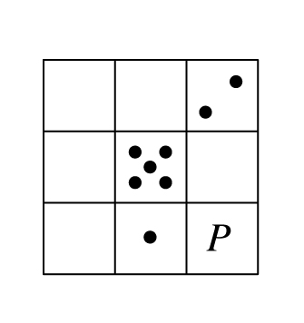
( C )7. 右圖是中國古代的河圖，由3×3的方格構成，每個方格內均有數目不同的點圖，每一行、每一列以及每一條對角線上的三個點圖的點數之和均相等。右圖給出了部分點圖，試推算出P處所對應的點圖為何？
(A) (B) (C) (D)
( D )8. 如右圖，一個圓形與一個矩形重疊，若此矩形的一個頂點恰好落在圓心上，且矩形與圓形的面積相等，已知矩形扣除重疊的部分後，剩下的面積是3x－12，圓形扣除重疊的部分後，剩下的面積是x＋6，則圓形面積為何？
(A) 9 (B) 12
(C) 15 (D) 20
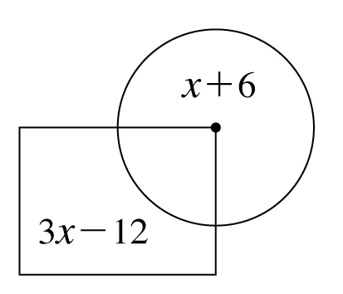
( C )9. 媽媽想買一支手錶，但她認為定價太高，希望老闆能按定價打七五折賣給她，可是老闆說這樣他會賠200元，老闆希望照定價打八折賣給她，這樣他還能賺150元，如果老闆說的是實話，則這支手錶的「成本」是多少元？
(A) 7000元 (B) 5600元 (C) 5450元 (D) 5250元
( C )10. 某次數學測驗共有32題選擇題，滿分100分，老師規定：從第某題起，前面部分每題3分，後面部分每題4分，則從第幾題起每題4分？
(A)第27題 (B)第28題 (C)第29題 (D)第30題
二、填充題：(每格4分，共40分)
1. 在右表中填入各未知數或算式的值。
x  算式 | (1) | (2) 5
x＋2 | 3 | (4)5
6x－1 | (3)7 | 29

2. 解下列各一元一次方程式。
(1)－＝4，x＝。
(2) 4x－[3(x＋1)－(x＋4)]＝1，x＝。
(3)[(x－3)－2]－1＝12，x＝。
3. 下列敘述正確的為。
(A)解5x＝7x，得x＝2 (B)解－5x＝1，得x＝－ (C)解3x＝5，得x＝5－3＝2
(D)解│x│＝6，得x＝6或－6 (E)解0.2x＝1，得x＝
4. 有四個數字，其中任意三個相加的答案為8、26、27、29，則這四個數字為。
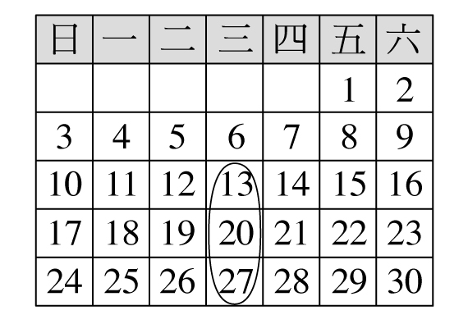
5. 右圖是2007年6月分的月曆。像圖中那樣，用一個圈豎著圈住3個數。如果被圈住的三個數的和為42，那麼這三個數中最大的一個數為。
三、計算題：(每題10分，共20分)
1. 康玄出版社大樓擴建，現雇用有若干組建築工人，預計8個月後完工；若減少6組工人，一年後可以完工；若增加6組工人，半年即可完工。則原有建築工人多少組？18組
2. 有一圓形時鐘，四點到五點之間時針與分針兩針何時成一直線？
(提示：兩針成一直線包括兩針重疊與兩針成180° 兩種情形。) 4點21分、4點54分
一、選擇題：(每題4分，共40分)
3-3 解一元一次方程式－(2)
( C )1. 將方程式＝12等號左邊的分母化成整數後，方程式變成下列何式？
(A)＝12 (B)＝12 (C)＝12 (D)＝120
( D )2. 小萱解方程式(3a＋2)＝2a＋3的步驟如下：
步驟一：3(3a＋2)＝2×2a＋2×3
步驟二：9a＋6＝4a＋6
步驟三：9a＝4a
步驟四：9＝4
她從哪一個步驟開始發生錯誤？
(A)步驟一 (B)步驟二 (C)步驟三 (D)步驟四
( D )3. 若方程式5x－[18x－(－2x＋6)]＝36的解為a，則下列敘述何者正確？
(A) a為正整數 (B) a＞1 (C) a不是整數 (D) a＜－1
( B )4. 下列敘述何者正確？
(A)一元一次方程式－9x＋14x＋3＋1＝2x＋3x＋4的解為0
(B)若ax＝bx，則a不一定等於b
(C)一元一次方程式3x＋1＝7x－4x＋3的解有無限多個
(D)化簡 ＋＝4(2x－1)＋3(3x＋2)＝8x－4＋9x＋6＝17x＋2
( B )5. 在右圖的方格中填入適當的數字，使得每行、每列以及對角線上的
數字和是相同的，則※的值為何？
(A) 10 (B) 12
(C) 14 (D) 16
17 |  | 15
※ |  | 16
13

( D )6. 丁丁從數學課中學到一元一次方程式的解法，於是他試著去解一元一次方程式2(3x＋2)＝2x＋4，卻發現一個天大的秘密：6＝2。以下是丁丁解題的步驟，你知道是哪一個步驟出錯了嗎？
(A)括號乘開：6x＋4＝2x＋4
(B)等量減法公理：6x＋4－4＝2x＋4－4
(C)得到6x＝2x
(D)等量除法公理：同除以x，得到6＝2
( A )7. 若一條繩子長x公分，將此繩子圍成一個正三角形量得邊長後，再將此繩子圍成一個正方形量得其邊長。已知正三角形的邊長是正方形邊長的2倍少6公分，則x是多少？
(A) 36 (B) 24 (C) 12 (D) 8
( B )8. 貨運公司運送一批貨物，第一天運走總數的少12噸，第二天運走總數的多15噸，這時正好運走總數的一半多53噸，則這批貨物共多少噸？
(A) 300 (B) 600 (C) 636 (D) 180
( C )9. 有一堆巧克力糖共x個，若小毛每次拿6個，而小琳每次拿8個，則單獨拿完這些巧克力糖的次數，小毛比小琳多7次，依題意可以列出下列哪一個方程式？
(A) 6x＋7＝8x (B)x＋7＝x (C)x－7＝x (D) 6x－7＝8x
( C )10. 將紅球16個、黑球18個混合後分成甲、乙兩堆。若甲堆比乙堆多12個，且甲堆中的紅球比乙堆中的黑球多5個，則甲堆中的黑球比乙堆中的紅球多幾個？
(A) 2 (B) 5 (C) 7 (D) 10
二、填充題：(每格4分，共40分)
1. 解下列各一元一次方程式。
(1) 2x＋7＝－3，x＝。 (2)－4x－5＝27，x＝。
(3) 9x－6＝3x＋8，x＝。 (4)－11x＋4＝8－7x，x＝。
(5) 6(3x＋7)＝2(7x＋4)，x＝。 (6)x＋7＝x＋26，x＝。
2. 如果－1＜x＜3，則＋＋＋＝。
3. x的一元一次方程式x＋1＝3x＋a與x＋a＝1有相同的解，則a＝。
4. 某年的一月有五個星期日，若第一個星期日是一月x日，且這五個星期日的日期之和為75，則該年的一月十二日是星期幾？。
5. 祐銓設計了一個電腦遊戲，每按一次按鈕，螢幕左邊的數字會自動加1，螢幕右邊的數字則會減2。如果一開始螢幕左邊的數字為－38，螢幕右邊的數字為62，則祐銓按了次按鈕後，螢幕兩邊的數字會剛好互為相反數。
三、計算題：(每題10分，共20分)
1. 小王子想知道小公主家的電話號碼是幾號。小公主說：「想知道我家電話得要動動腦筋，我家的電話號碼是七位數，前面三位數字相同，後面四位為連續正整數，同時末五位數字也恰好是連續正整數。」正當小王子聽得迷糊的時候，小公主又說：「再給你一個提示，電話號碼所有的數字和，剛好等於末兩位數再加上4」。你可以幫迷惑的小王子解開小公主家電話的神祕密碼嗎？5554321
2. 哈利(男生)與妙麗(女生)是葛萊分多班的學生，從哈利眼中看到的男同學人數是女同學的3倍少3人，從妙麗眼中看到的女同學人數是男同學的多3人，則葛萊分多班裡共有多少人？54人

